Приложение 1
Памятка для работы в ПК «WEB-торги-КС»
(муниципальные заказчики)

Работа по закупкам/торгам, должна производиться только в программном комплексе «WEB-торги-КС». Размещение Плана-Графика, заключение и последующее исполнение контрактов осуществляется исключительно через ПК «WEB-торги-КС».

- Вход в ПК «WEB-торги-КС»:
- Открыть браузер в адресной строке ввести - goszakupki.govvrn.ru. Откроется стартовая страница портала Региональной Информационной Системы в сфере закупок Воронежской области
- Осуществить вход через кнопку «авторизация» – «авторизация по логину и паролю 44ФЗ и 223ФЗ», в следующем диалоговом окне произвести ввод логина и пароля.
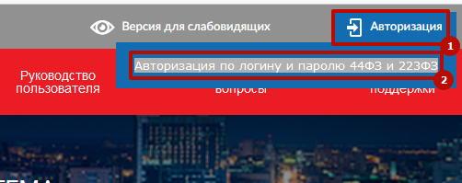

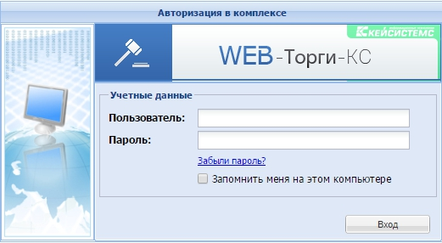

- Выдача логина и пароля производится на обучающем семинаре. Логин и пароль выдается в единственном экземпляре. (При необходимости можете завести дополнительные логины, для этого требуется направить заявку на добавление логина на электронную почту Паршиной Марии Викторовне: mvparshina@govvrn.ru, Лобцовой Ольге Сергеевне: olobtsova@govvrn.ru).

- После входа в систему создать заявку на подтверждение сертификата электронной подписи. Для этого необходимо кликнуть на пункт в меню навигатора «заявка на добавление сертификата», далее выбрать пункт меню «создать», осуществить ввод необходимых данных и сохранить.
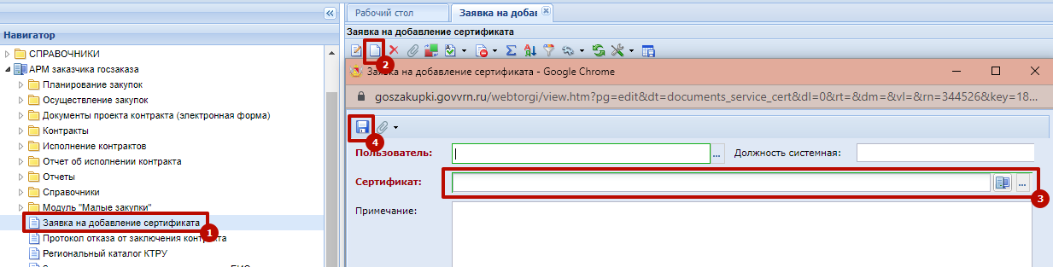
Для подтверждения заявки необходимо прислать на электронную Паршиной Марии Викторовне: mvparshina@govvrn.ru, Лобцовой Ольге Сергеевне: olobtsova@govvrn.ru.

- Для корректной работы в системе необходимо заполнить «Регистрационные данные». Пункт меню «Настройки» в выпадающем списке выбираем «Регистрационные данные в ЕИС и торговых площадок». Перейти на вкладку 44-ФЗ и заполнить необходимые поля. Сохранить.
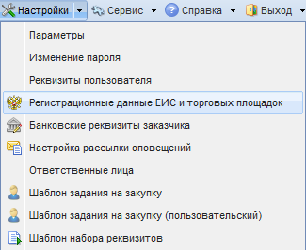
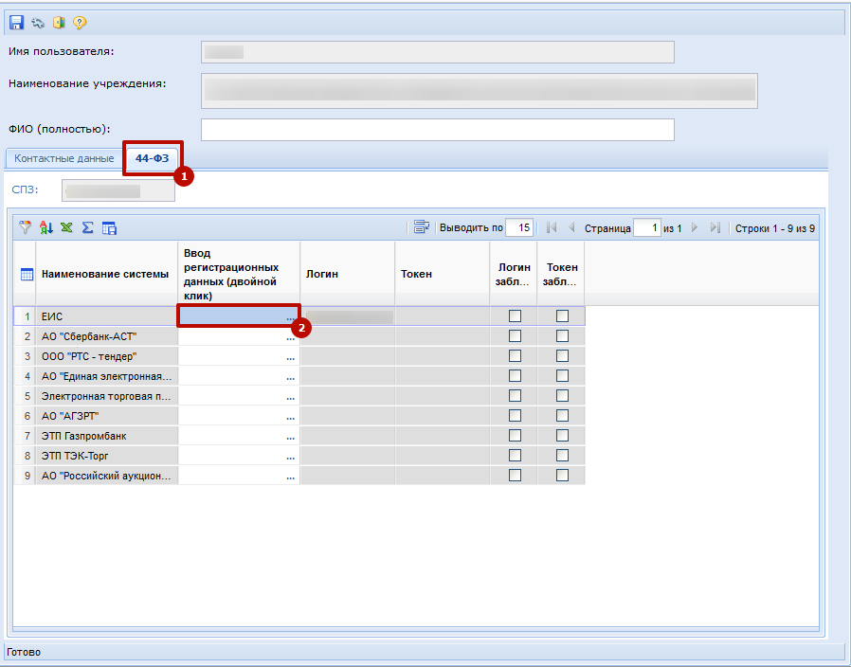

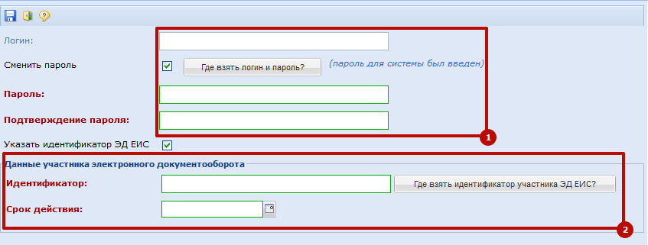

Логин и пароль необходим для интеграции отправки основных документов в ЕИС.
Идентификатор ЭД ЕИС необходим для приёма и отправки документов по электронному актированию.

- Заявка на ПГ из ЕИС
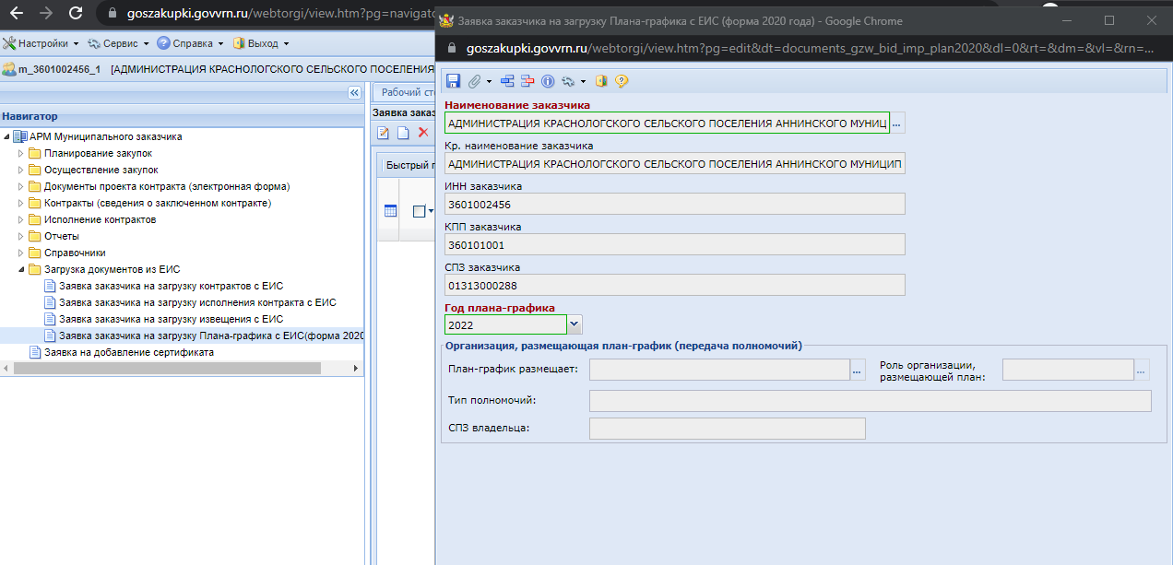

- Техническая поддержка регионального представительства Кейсистемс по вопросам работы в программном комплексе «WEB-торги-КС» осуществляется по телефону 8-(473)-210-61-60 по вопросам Web-Торги КС цифра «3» далее - выбор «муниципальный заказчик» цифра «2».

- Ознакомиться дополнительно с программным комплексом «WEB-торги-КС» можно в он-лайн руководстве пользователя helpgz.keysystems.ru
Дополнительную информацию Вы можете найти на официальном сайте УРКС -goszakupki.govvrn.ru

- Дополнительная контактная информация:
Техническая поддержка по вопросам работы в программном комплексе «WEB-торги-КС»:
Маргарян Ольга Андреевна - 8-(473)-210-61-60;
Струков Антон Юрьевич - 8-(473)-210-61-60.
Выдача логинов, паролей, подтверждений сертификатов:
Паршина Мария Викторовна - 8 –(473) 212-57-42, mvparshina@govvrn.ru;
Лобцова Ольга Сергеевна – 8 - (473) 212-57-42, olobtsova@govvrn.ru.
.

